Miércoles
30
de Septiembre

Cuarto de Primaria

Ciencias Naturales

Formas de potabilizar el agua

Aprendizaje esperado: Explica las características equilibrada e inocua de la dieta, así como las del agua simple potable.

Énfasis: Explicar algunas formas para potabilizar el agua.

¿Qué vamos a aprender?

Aprenderás algunas formas de potabilizar el agua.

En la sesión anterior aprendiste lo que es el agua potable y las características que debe tener:

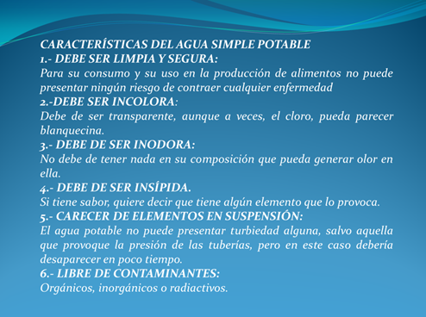

Hoy seguirás estudiando este tema, principalmente en lo que se refiere a cómo se potabiliza el agua.

Para empezar, lee con atención la siguiente información:

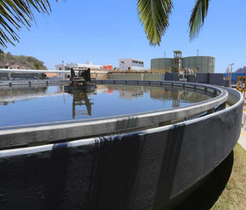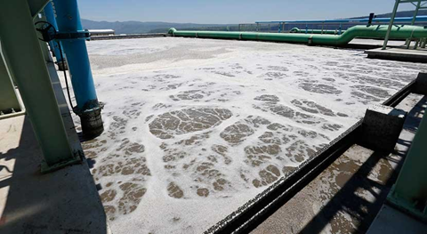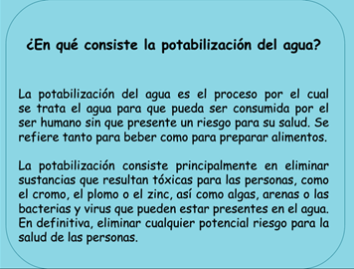

Si en casa cuentas con algún libro sobre el tema o con Internet, consúltalos para saber más.

¿Qué hacemos?

Realiza las siguientes actividades.

- Lee con atención la siguiente información sobre la potabilización del agua.

Para potabilizar el agua, se necesita una planta potabilizadora, que es un complejo que se encarga de someter el agua superficial o subterránea de un río, o de cualquier otra fuente como lagos o presas, a varios procesos con la finalidad de garantizar que sea apta para su consumo y uso en las actividades diarias de la población.
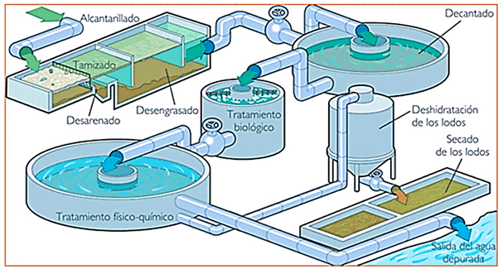

¿Sabes cuáles son las actividades diarias de la población en las que se empela el agua?
Por ejemplo, bañarse, lavar la ropa, cocinar, limpiar la casa, lavarse los dientes, lavar los trastes, lavarse las manos, etc.

En todo lo que haces diariamente utilizas agua que llega a tu casa.

- Observa el siguiente video donde podrás ver cómo llega el agua a tu casa.

Cómo llega el agua a mi casa.
https://www.youtube.com/watch?v=f2GMx6jX67A

Ahora ya sabes que hay un proceso potabilizador o de limpieza del agua antes de que llegue a tu casa, que no es sencillo y que requiere de muchas personas y tiempo para que se lleve a cabo; es por ello que debes procurar cuidar el agua en todas las formas posible, evitando desperdiciarla y contaminarla.

Desafortunadamente, no todas las personas tienen la fortuna de que llegue hasta su casa agua potable.

El artículo 4º de la Constitución mexicana afirma que “Toda persona tiene derecho al acceso, disposición y saneamiento de agua para consumo personal y doméstico en forma suficiente, salubre, aceptable y asequible.” Sin embargo, muchos mexicanos no tienen acceso constante al agua potable.

¿De qué otra forma se puede tener agua potable para poder consumirla?

Existen diversos métodos:

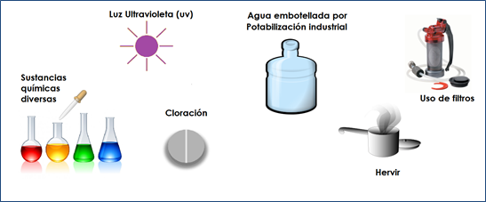

Métodos Físicos, como el calor que se aplica al hervir el agua en casa.

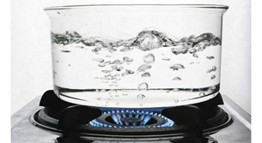

Hervir el agua, como forma de potabilizar el agua, aplica para el agua que viene de una planta potabilizadora. Para realizarla, puedes hacer los siguientes pasos:

- Esteriliza el recipiente (una olla o una cazuela) donde vayas a potabilizar el agua.
- Coloca el recipiente en el fuego y espera a que comience a hervir.
- Cuando llegue al punto de ebullición empieza a contabilizar el tiempo.
- Deja hervir el agua durante 5 minutos.
- Retira el agua del fuego y déjala enfriar.

Métodos Químicos, en el que se le añaden sustancias como cloro, yodo, ozono, sales metálicas para desinfectar el agua; el más utilizado es la cloración, ya que es barato, sencillo y eficaz.

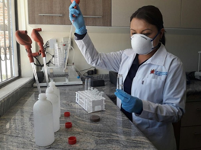

Para la desinfección química a través de yodo o cloro, es necesario leer las indicaciones del producto que se utilice; si no se conoce la concentración del contenido de cloro que use, se añaden diez gotas por litro de agua. Se dobla la cantidad de cloro para agua turbia o con color.

El yodo común, que se utiliza en el hogar por motivos medicinales, se puede también utilizar para desinfectar el agua. Se añaden cinco gotas al 2 por ciento de tintura de yodo por cada litro de agua limpia. Para el agua turbia se añaden diez gotas y se deja la solución reposar durante 30 minutos por lo menos.

Las tabletas de yodo preparadas para la venta, contienen la dosis necesaria para desinfectar el agua potable y se pueden adquirir en farmacias. Se deben utilizar según se indique en el producto que se adquiera. Cuando no haya instrucciones disponibles, se utiliza una tableta por cada litro de agua que se quiera purificar.

Uso de filtros, que utilizan materiales granulares (pequeños granos) como la arena y el carbón activo, en este caso el agua se hace pasar por capas de estos materiales para que las sustancias contaminantes queden atrapadas en ellos.

Desinfección por luz ultravioleta, este tipo de luz penetra la pared celular de los organismos y es absorbida por ellos alterando su composición, lo cual impide su reproducción o produce directamente la muerte de los microorganismos.

Agua embotellada por procedimientos industriales.

Los métodos anteriores se pueden utilizar para completar la potabilización en casa, estos métodos pueden emplearse incluso, de forma combinada, y deben ser realizados o manipulados por adultos conocedores y con mucho cuidado porque pueden causar daño a nuestro organismo.

- Las siguientes acciones simulan un proceso de potabilización el agua. Realízalo, solo si un adulto te ayuda.
¿Cómo recrear el proceso de potabilizar el agua?

Vas a necesitar:

- Una franela de algodón o una toalla.
- Un embudo (se puede hacer uno picando una botella plástica). Esto, debe hacerlo un adulto.
- Olla, batidor y cloro (el cloro es una sustancia química que puede causar daños en nuestro organismo, tu no debes tocarlo).

Los pasos a seguir son los siguientes. Apóyate también en la infografía para comprender los pasos:

- FILTRACIÓN: Usar la toalla (doblada) o franela como filtro.
- HERVIR
- AGITACIÓN (Agita o vierte el agua de un recipiente a otro varias veces).
- CLORACIÓN: 5 gotas de cloro por cada litro.

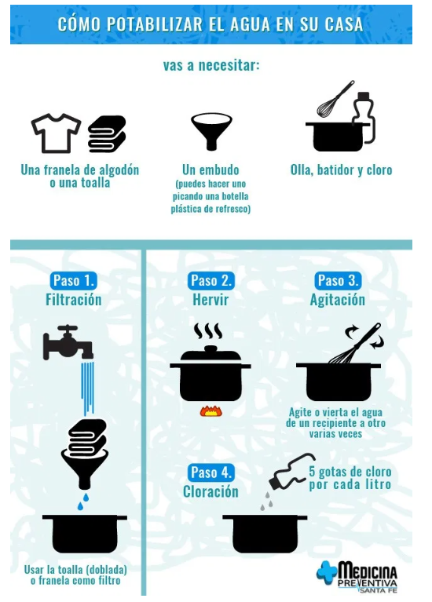

Con estos sencillos pasos se ha recreado una forma más de potabilizar el agua.

El Reto de Hoy:

Realiza la siguiente actividad.

Investiga algo más sobre las formas físicas o químicas de potabilizar el agua y realiza un dibujo donde representes una de estos procedimientos de potabilización y explícalo.

Coméntalo con tu maestra o maestro.

Junto con tu familia cuida el agua y evita desperdiciarla cuando realicen sus actividades diarias.

¡Buen trabajo!

Gracias por tu esfuerzo.

Para saber más:
Lecturas

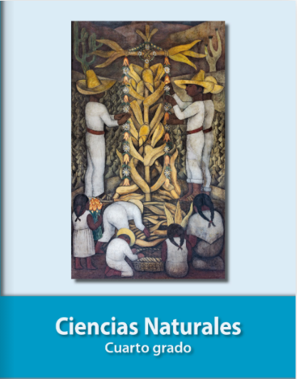
https://libros.conaliteg.gob.mx/20/P4CNA.htm

